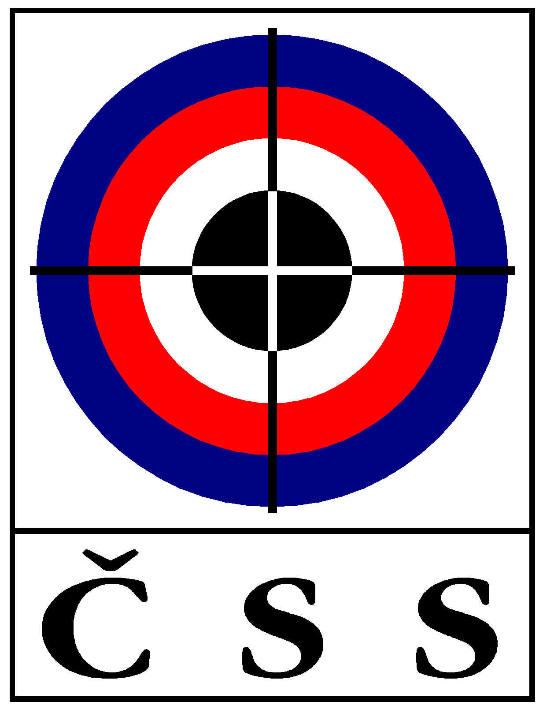

Z Á P I S č. KR – 03/2014
ze zasedání KR ČSS dne 22. 11. 2014 v Praze

Přítomní: Ing. Bílek, Ing. Sůva, Gébl, Soukup, Pučelík, Kalinová, Sýkora, MVDr. Rybář
Janoušek
Omluveni: Ing. Pavlok
Hosté:

Přítomní členové KR ČSS uctili památku zesnulého dlouholetého funkcionáře a rozhodčího ČSS, Ing. Josefa Veverky.
P R O G R A M:

1) Kontrola zápisu minulého zasedání (KR 02/2014):

Ing. Bílek informoval o jednání P ČSS a VV ČSS. Členové KR ČSS berou na vědomí sdělené informace.

Zápis KR 02/2014 schválen.

2) Prolongace licencí ISSF:

V roce 2014 byla schválena prolongace mezinárodních licencí brokařů ČSS, od ISSF ji obdrželi: p. Kraus, p. Janota a p. Čekan. Průkazy předány. Podána informace, že členem ČSS se stal pan David Peer, který požádal o převod licence rozhodčího ISSF (A 5731) z Izraele do ČR. Tajemník ČSS zaslal potřebné dokumenty.

3) Pravidla ISSF a národní:

Ing. Bílek informoval, že ke změnám nedošlo.

4) Semináře rozhodčích :

Od minulého jednání KR ČSS se žádný seminář nekonal.

5) Nominace rozhodčích:

MČR 2015 ze vzduchových zbraní:
Termín: 13. – 15. března 2014 Plzeň – Lobzy (DUEL Praha)
Discipliny: VzPi, VzPu
Technický delegát: Mgr. Bittner

HR 10 m: Ing. Lubomír Bílek
PHK: Jiří Sedlák
řídící střelby 10 m: Miloš Soukup
Finále: František Kocourek
Vedoucí přejímky: Antonín Gébl
MČR 2015 ze vzduchových zbraní:
Termín: 27. – 29. března 2015 Chomutov (SSK Chomutov)
Discipliny: RPVzPi, StVzPi 3x20, SPVzPi 30+30
Technický delegát: Petr Tarant

HR 10 m: Ing. Lubomír Bílek
PHK: Jan Bauer
řídící střelby: Andrej Gecik

MČR mládeže 2015 VzPu - kategorie: do 12 let a 13-14 let:
Termín: 4. dubna 2015 - Plzeň (SSK Dukla Plzeň)
Discipliny: VzPu 30 L
Technický delegát: Mgr. Bittner

HR 10 m: Jiří Sedlák
PHK: Vlasta Kubalíková (Miloš Soukup)
řídící střelby: František Kocourek

6) Různé:

Členové KR ČSS a vedoucí rozhodčích KS ČSS informovali o činnosti. Byly hodnoceny uskutečněná MČR v roce 2014. Pan A. Gébl vznesl připomínku k špatnému řešení protestu při MČR pu/pi v Plzni – závod na 50 m střelišti. Předseda KR ČSS projedná věc s příslušným rozhodčím.
Ing. Bílek informoval o dopise zaslaném 15. 10. 2014 z SSKM Loyd Jablonec n/N ve věci výkladu pravidel sportovní střelby – terče užívané při MČR a KZR-ČP v Plzni. KR ČSS se shodla, že všichni účastníci soutěží měli stejné podmínky a střelnice byla převzata technickým delegátem. Na dopis odpoví Ing. Bílek.

Ing. Bílek informoval o Akademickém MS střelců ve Spojených arabských emirátech.

V Praze dne 22. 11. 2014

Zapsal: Ladislav Janoušek, tajemník ČSS

Ing. Lubomír BÍLEK v.r.
předseda KR ČSS

